**Bài tập 6: (1 điểm)**

Vẽ hình và viết các bước để tìm được ma trận biến đổi cho phép biến đổi sau trong hệ tọa độ thuần nhất

Tìm điểm P(x2,y2,z2) là đối xứng của điểm Q(x,y,z) qua 1 điểm bất kỳ A(x1,y1,z1)

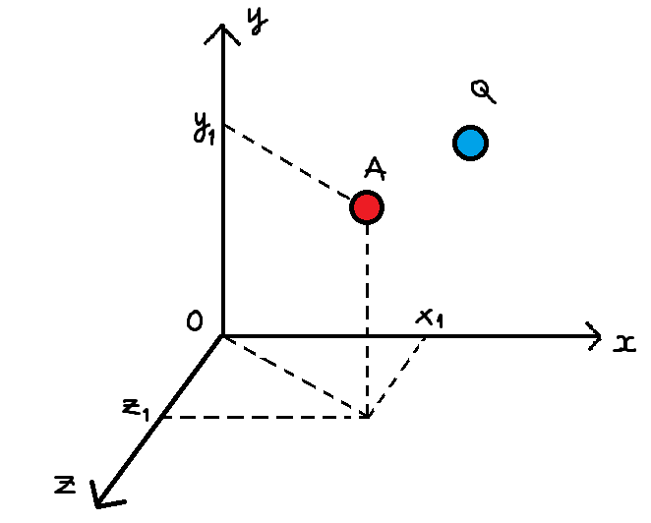**-** Xét trong tọa độ thuần nhất, ta có: Điểm Q(x,y,z,1), Điểm A(x1,y1,z1,1), Điểm P(x2,y2,z2,1). Trong đó, P(x2,y2,z2,1) là tọa độ điểm Q(x,y,z,1) sau khi lấy đối xứng qua điểm A.

* Bước 1: Tịnh tiến điểm A sao cho trùng với góc tọa độ O:

MTT(-x1,-y1,-z1) = 

+ Bước 2: Lấy đối xứng qua góc tọa độ O (hay điểm A), ta có ma trận biến đổi sau:

MĐx(O) = 

+ Bước 3: Trả hệ về vị trí cũ, ta có ma trận biến đổi sau:

MTT(-x1,-y1,-z1) = 

+ Bước 4: Nhân Q(x,y,z,1) với các ma trận biến đổi trên:

P(x2,y2,z2,1) = Q(x,y,z,1) x xx 

= Q(x,y,z,1) x x  = Q(x,y,z,1) x 

= 

- **Kết luận:** vậy điểm P(x2,y2,z2) cần tìm sau khi đối xứng của điểm Q(x,y,z) qua 1 điểm bất kỳ A(x1,y1,z1) là:

**P(x2,y2,z2) =** 